**N'oublie pas d'apporter ton sac à dos avec ta gourde et de porter des vêtements et**

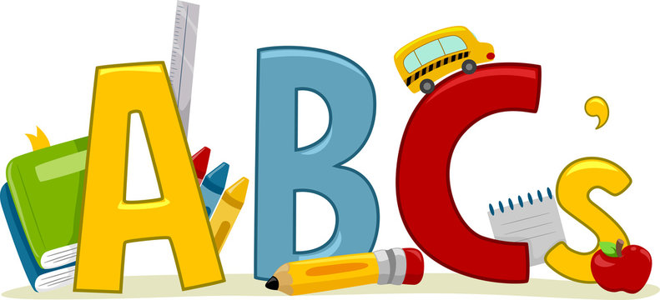**des chaussures adaptées à la météo!**



|  |  |  |  |  |  |
| --- | --- | --- | --- | --- | --- |
| **Vacances d’été 09.09. - 12.09.24 Thème «semaine de rentrée»** | | | | | |
|  | **Lundi** | **Mardi** | **Mercredi** | **Jeudi** |  |
| **10h00-12h00** | Activité créative/  Activité de mouvement | Activité de communication/ Activité de relations sociales | Activité créative/ Activité d’inclusion | Activité de science/ Activité créative |  |
| **14h00-16h00** | Activité basé sur les émotions/ Activité créative | Activité créative/  Activité d’inclusion | Activité de mouvement/ Activité créative | Activité de mouvement/ Activité de communication |  |
| **Tu dois apporter en supplément** | Premium Vector | Summer running clothes. t-shirt, shorts and sneakers. | / | Premium Vector | Summer running clothes. t-shirt, shorts and sneakers. | Premium Vector | Summer running clothes. t-shirt, shorts and sneakers. |  |

